
המחלקה להנדסת חשמל ואלקטרוניקה

מערכות לומדות ולמידה עמוקה (31245)

Lab 3 report

פרנסיס עבוד

Prepared for: Dr. Amer Adler

Date: 08/04/2025

יש לכתוב קוד פייתון למימוש רגרסיה לינארית עבור דוגמת ה- ADVERTISING
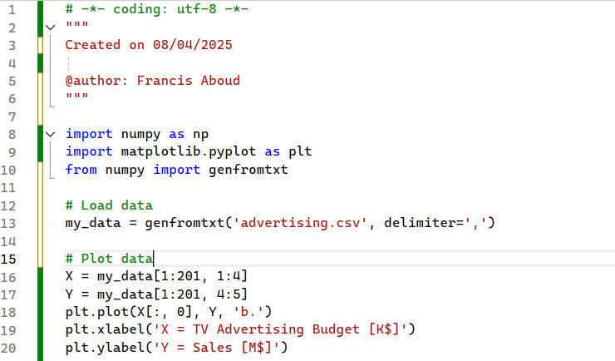
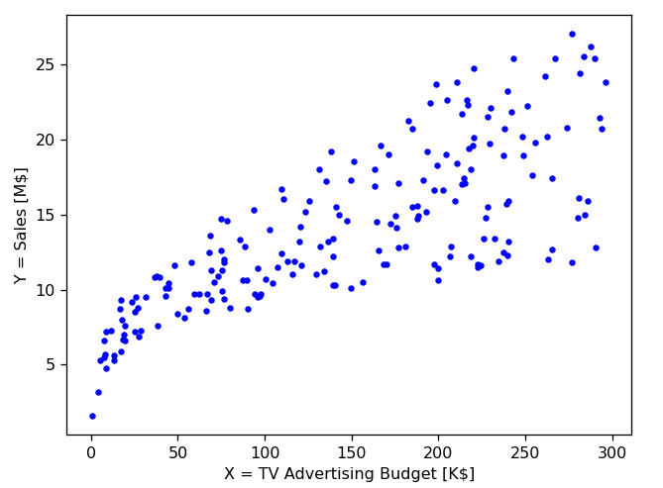

Ex.1:

רגרסיה לינארית עם משתנה יחיד (פרסום ב- TV), והחישוב באמצעות חישוב PSEUDO-INVERSE. יש להציג גרף של תוצאת הרגרסיה, יחד עם נקודות סט האימון (מסומנות ב-X), עבור שני החישובים.
Solution:
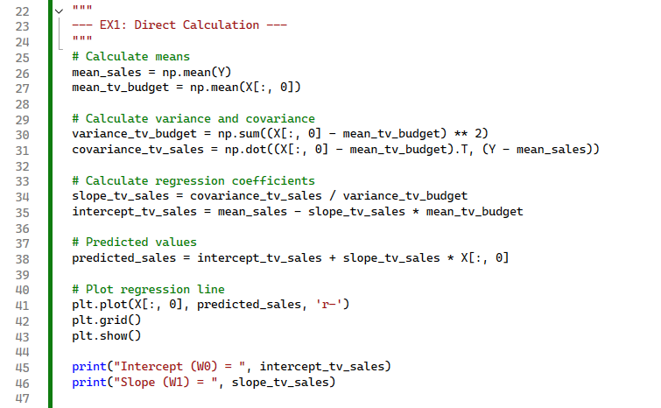
Ex1.1: Direct Calculation

Output:

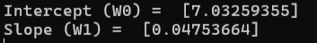

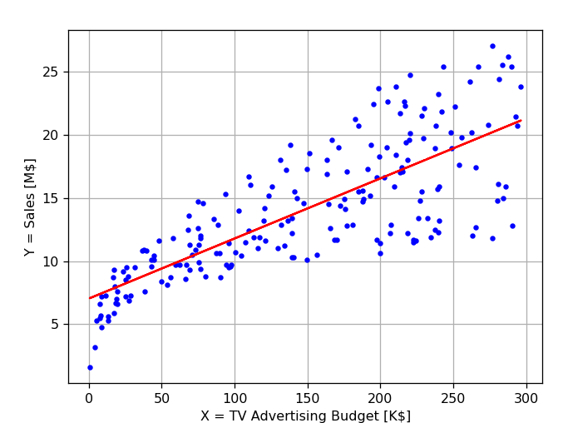

Ex1.2: Pseudo-Inverse (Single Feature)

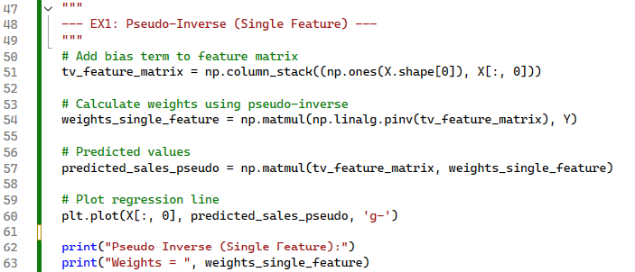

Output:

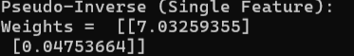

Ex.2:

רגרסיה לינארית עם שלושת המשתנים, והחישוב באמצעות PSEUDO-INVERSE וגם באמצעות GRADIENT DESCENT. הראו שהתקבלו תוצאות כמעט זהות בשני אופני החישוב, עבור מקדמי הרגרסיה.
Solution:

Ex2.1: Pseudo-Inverse (All Features)

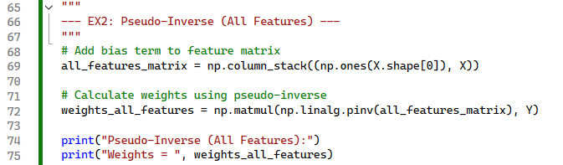

Output: Gradient Descent (All Features)

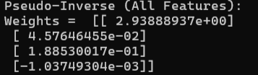

Ex2.2:

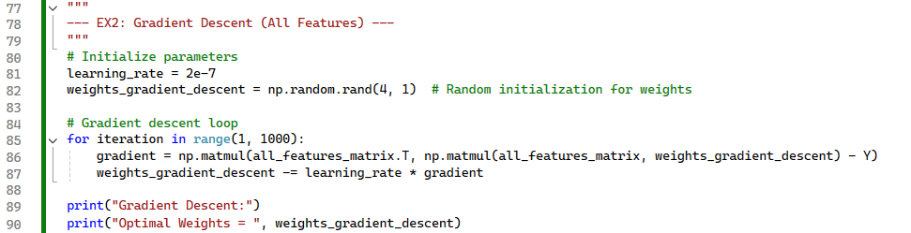

Output:

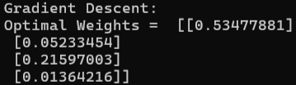

Ex3:
השוו בין תוצאת ה-MSE של סעיף 1 ו-2.
Solution:

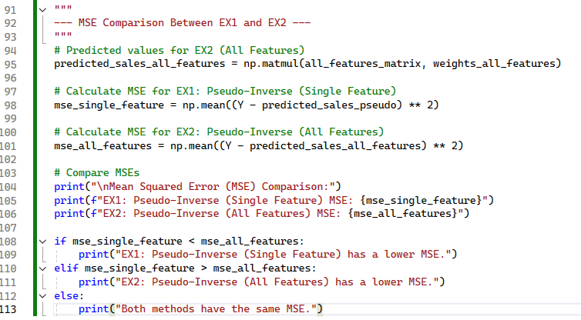

Output:

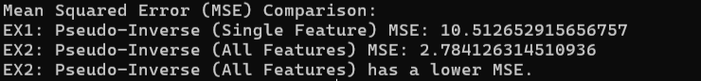

בהשוואת שגיאת הריבועים הממוצעת (MSE) בין שתי השיטות, התקבלו התוצאות הבאות:
- פסאודו-אינברס (משתנה יחיד): MSE = 10.512652915656757
- פסאודו-אינברס (כל המשתנים): MSE = 2.784126314510936
מסקנה: לשיטה EX2 :פסאודו-אינברס (כל המשתנים) יש שגיאה ממוצעת נמוכה יותר.

